МУНИЦИПАЛЬНЫЙ СОВЕТ
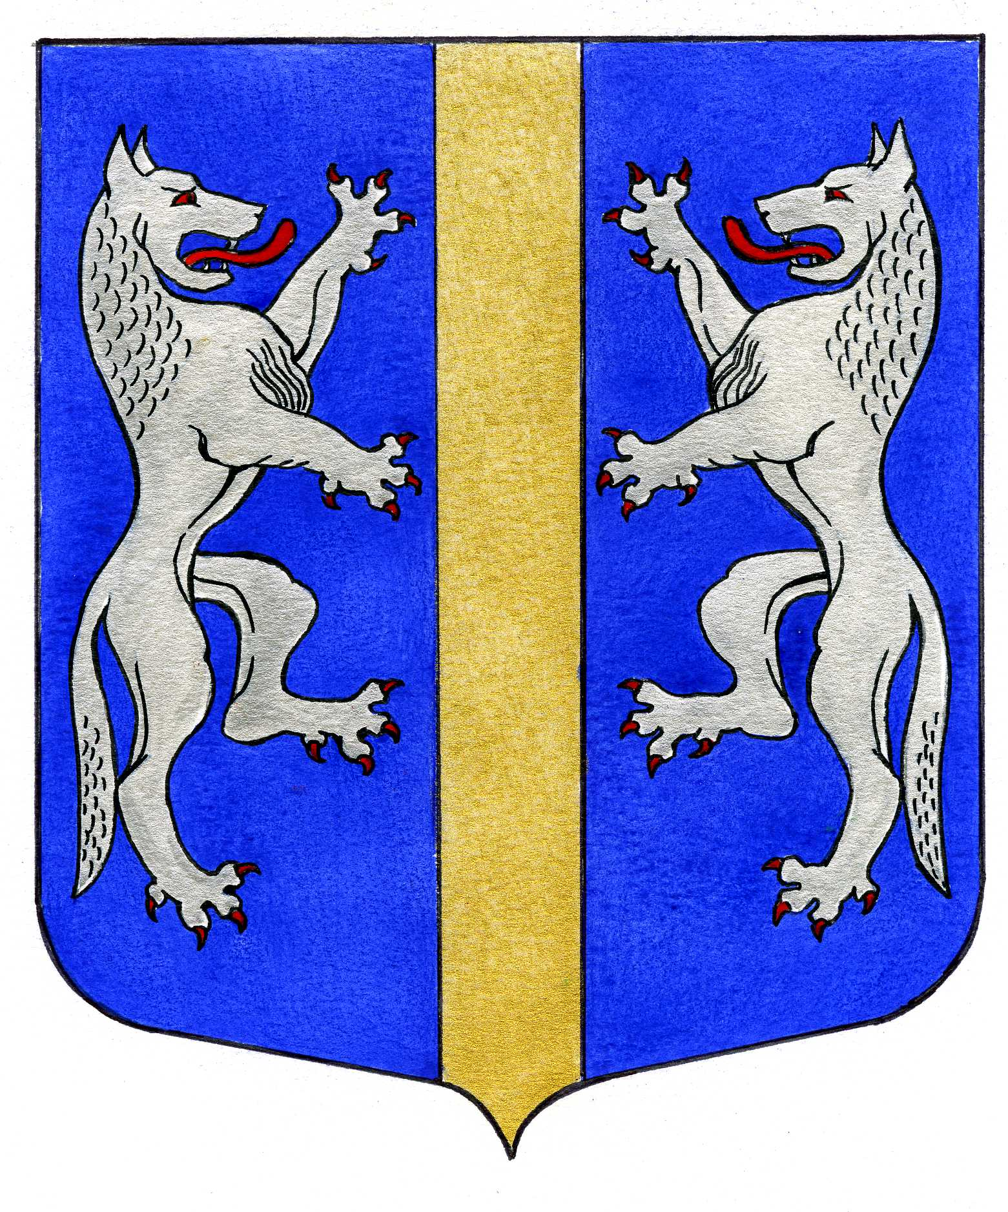

ВНУТРИГОРОДСКОГО МУНИЦИПАЛЬНОГО ОБРАЗОВАНИЯ
САНКТ-ПЕТЕРБУРГА

МУНИЦИПАЛЬНЫЙ ОКРУГ ВОЛКОВСКОЕ
_____________________________________________________________________________________

РЕШЕНИЕ

17.04 2014 № 8

Об утверждении отчета об исполнении
местного бюджета МО
МО Волковское за 2013 год

Заслушав и обсудив отчет Главы Местной Администрации МО Волковское об исполнении местного бюджета за 2013 год, заключение Контрольно-счетной палаты Санкт-Петербурга по результатам внешней проверки отчета об исполнении бюджета за 2013 год, в соответствии с пп. 2 п. 4 ст.26 Закона Санкт-Петербурга от 23.09.2009 № 420-79 «Об организации местного самоуправления в Санкт-Петербурге», ст. 31, 45 Устава МО МО Волковское, Положением о бюджетном процессе во внутригородском муниципальном образовании Санкт-Петербурга муниципальный округ Волковское, утвержденным решением Муниципальным Советом от 07.10.2010 № 31, Муниципальный Совет

РЕШИЛ:

1. Утвердить отчет об исполнении местного бюджета внутригородского муниципального образования Санкт-Петербурга муниципальный округ Волковское за 2013 год, в том числе показатели:
1.1. доходов бюджета по кодам классификации доходов бюджета в сумме 75 177,7 тыс.руб. (Приложение 1);
1.2. расходов бюджета по ведомственной структуре расходов бюджета в сумме 81 037,3 тыс.руб. (Приложение 2);
1.3. источников финансирования дефицита бюджета по кодам классификации источников финансирования дефицита бюджета в сумме 5 859, 6тыс.руб. (Приложение 3).
2. Вынести отчет об исполнении бюджета внутригородского муниципального образования Санкт-Петербурга муниципальный округ Волковское за 2013 год на публичные слушания.
3. Назначить публичные слушания по исполнению бюджета внутригородского муниципального образования Санкт-Петербурга муниципальный округ Волковское за 2013 год на 15 часов 00 мин. 22 мая 2014 года.
4. Опубликовать настоящее решение в муниципальной газете «Вестник МО № 71».
5. Настоящее решение вступает в силу со дня его официального опубликования.
6. Контроль исполнения настоящего решения возложить на Главу Местной Администрации МО Волковское Мигаса А.М.

Глава Муниципального образования -
председатель Муниципального Совета Р.А. Яхин

